A Questão Das Sombras

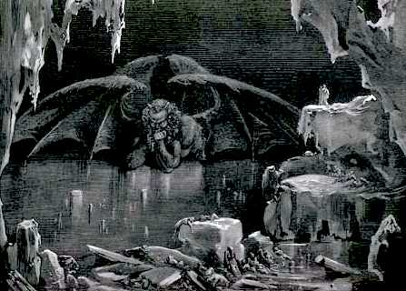
Oi Zelinda e Arsênio...
Estes textos foram originalmente enviados para uma lista de debates sobre o paganismo.
Foram elaborados quando de um debate sobre a questão da SOMBRA e da percepção. O que estava sendo discutido sobre sombra era uma abordagem muito cristista e nada pagã.
Seguem os textos.
Saudades de vocês.
Guerrero/ Nuvem que passa

A Questão Das Sombras

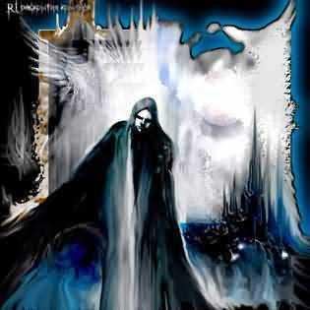

Guerrero/ Nuvem que passa

Abordar a questão da sombra como pagãos (ãs) é entrar no assunto por outros campos.
É chegar já sem medo, sem crer em "mal", sem crer em pecados, que são crenças crististas que nada tem a ver com o paganismo.
Lembrando que chamamos de Cristista aqui o que fizeram do Cristianismo, pois a abordagem cristã da realidade também tem seus méritos, mas as religiões dogmáticas e dominantes, com sua necessidade de poder mundano acabaram deturpando a mensagem do Cristianismo reduzindo-o a um sistema muito tacanho e opressor, que, para diferenciar, chamo de cristismo.
Ir às questões fundamentais, como a Sombra, pela via do paganismo é outra realidade.
É outra abordagem, percebem, é uma história não para gente ficar explicando como as vezes temos mania, pegar um conto xamânico, uma lenda pagã, não é para ficar "interpretando ": "isso e aquilo, tal coisa simboliza tal coisa, o osso é a tipificação do signo que é uma metalinguagem, sdroboWW!!!..."
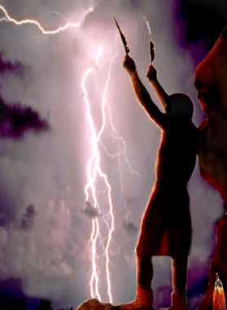
O paganismo nos desafia a outro tipo de percepção, com o corpo da gente, é sentir o que está lendo, é sentir e não apenas raciocinar. Estas histórias falam para partes profundas de nós e temos partes profundas de nós que estão nas Sombras.
Não é iluminar as sombras, sombra é sombra, luz é luz, cada uma tem seu papel.
Nossos ancestrais estão nesta sombra, temos que resolver nossa relação com nossos ancestrais.
Muitas pessoas nunca conseguem se equilibrar porque seus ancestrais não estão em harmonia com sua realidade de aqui e agora.
Galera, vamos acordar, vamos parar de querer fazer leituras crististas do paganismo.
Não é que o cristismo é errado não, cada um na sua. Acredito que a realidade é muito ampla, cabe todo mundo, mas alguém que quer mesmo trilhar o caminho do paganismo, é bom ir além desses paradigmas.
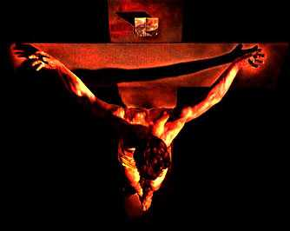
Senão a gente fica igual os movimentos nova era da Califórnia. Tem exceções, fique claro, mas tem aqueles caras que falam as mesmas coisas, pecado, céu, inferno, culpa, medo, Jesus, um deus pai e tal, mas usam palavras novas, termos novos. Temos que ir além de só mudar os nomes, apenas dar novos nomes aos bois não muda o fato que são bois.
Se estamos num grupo de pagãos, vamos ser pagãos em nossa proposta de entender o mundo.
Vamos olhar com novos olhos nossa ARTE.
Caminhos como o xamanismo e a Wicca são caminhos pagãos e neo pagãos, assim merecem ser abordados com outro conjunto de paradigmas.
Digo isso porque, como xamã, considero a Wicca uma prima, uma "iba dïbï saï ". ("os meus de verdade" termo usado pelos Sanumá, grupo da nação conhecida como Yanomani, para designar parentes próximos).
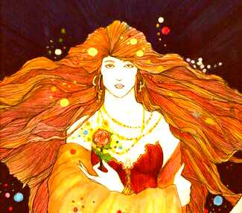
Pensem, este povo está sendo dizimado. Agora, enquanto teclo, tem um monte de povos nativos sendo dizimados nesse continente, a guerrilha do sub-comandante Marcos, na Colômbia, Peru, Bolívia, o narcotráfico e os agentes norte-americanos, há tanta coisa levando o povo nativo a destruição.
Toda essa crise no mundo.
Por que esta guerra no mundo?
Porque antigos ódios não foram esquecidos, porque os(as) filhos(as) continuam as lutas de seus pais ao invés de buscarem novos caminhos.
Cada um que está hoje num desses conflitos está lutando por causas que vem alimentando gerações de mortes e destruição.
Esta Sombra que os impulsiona vem do fato que não vivem suas próprias vidas, continuam a luta de seus ancestrais.
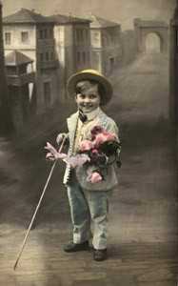
O primeiro passo de transformação da Sombra precisa é o trabalhar com nossos ancestrais.
Pois temos muitos jeitos de reagir, de emocionar e de raciocinar que não são "nossos" de verdade, trazemos coisas de nosso pai, nossa mãe e de nossos ancestrais também, porque nossos pais trazem dos pais deles e estes dos deles e aí vai.
Temos de estar atentos se vamos mesmo lidar com nossa Sombra, temos de lidar com os fatos que somos, sem fantasias sobre nós mesmos.
A tradição xamanistica diz que só gente de verdade pode andar nas trilhas da Sombra interior e não ser devorado por ela, por isso a vida é um Dom tão raro, ensinam os (as) xamãs, só na trilha da vida podemos andar pela Sombra e integrar seu tremendo poder em nós.
Depois que alguém passa pela avó morte dizem que é quase impossível um homem ou mulher conseguir mais andar pela trilha da Sombra sem ser por ela devorado.
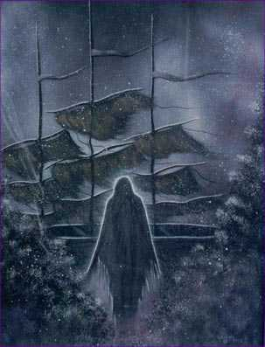
Pois a Sombra deve estar integrada a nós, não dominando, qualquer parte da vasta totalidade que somos que "domine" já está exercendo um tipo de poder que acaba se mostrando no final sempre nefasto.
Neste ponto é interessante lembrar que na Wicca, como no Xamanismo, a gente não tem aquela história de "dominar" os elementais, de ser "o senhor" (a) dos elementos.
Nós "encantamos", e' a magia da Deusa, encantamento, outra forma de abordar o poder, com a mesma VONTADE.
Da mesma forma vamos "encantar" a energia tremenda de nossos antepassados que faz parte de nossa Sombra.
Precisamos falar sobre isso também de forma clara.
Vejam as briguinhas que surgem nas listas de debate de tempos em tempos, A fala algo B entende outro algo, C se sente ofendido.
Aí começam ataques e contra ataques, brigas, separações, quantas histórias assim vocês conhecem?
Tudo isso indica que ainda reagimos demais, que temos muita ansiedade e nos colocamos em guarda ao menor sinal ( real ou imaginário) de ataque.
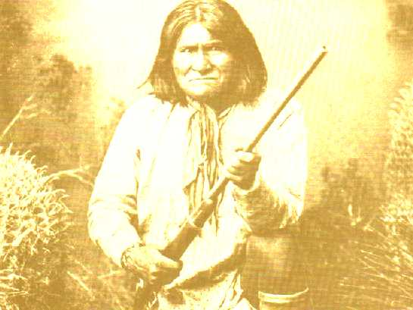
Sem trabalhar isso antes, querer trabalhar a Sombra é dar uma bomba atômica para um suicida religioso...
Portanto vamos ser bem realistas conosco mesmo.
Estamos mesmo nos trabalhando para estarmos mais em harmonia com a gente e com realidade ou tenho uma vida em crises com tudo e todos(as) a minha volta?
Da sinceridade desta resposta, que no silêncio do ler este texto, pelo menos por um instante vai passar pela tua consciência, vem a também a resposta se é hora ou não de lidar com esta questão da Sombra.
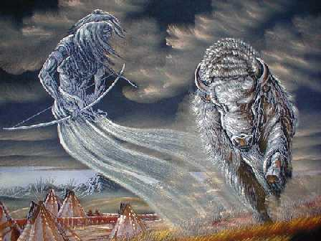
(continua)
Nuvem que passa

A Questão Das Sombras

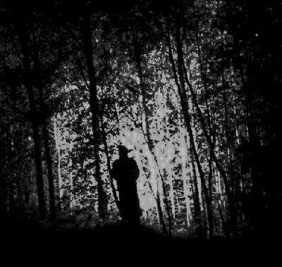

Guerrero/ Nuvem que passa
Estamos entrando em outro paradigma quando trilhamos os caminhos da Bruxaria.
Precisamos despertar plenamente nossa natureza pagã, ser de corpo e alma um (a) pagão(ã), alguém que sente a VIDA sem intermediários, diretamente.
Recomendo muito ler Fernando Pessoa e seus textos e poemas pagãos para sentir o que estou querendo colocar como "ser pagão".
Os poetas, FP em especial, conseguem dar uma elasticidade a palavra que ela se torna mais ampla, capaz então de conter em si verdadeiras definíçoes deste complexo estado que é ser pagão (ã).
É um estado de espirito onde vamos direto a ELA, a natureza, onde vamos além do que nos disseram ser a realidade para realmente SENTIR o que é a realidade.
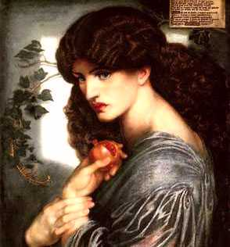
Nós pagãos(ãs) nos sabemos parte DELA, sentimos em nós o Deus e a Deusa em seus movimentos.
Por isso um(ã) pagão sente os ciclos da vida e os celebra, as luas cheias e novas, os trabalhos da crescente e da minguante, sabe quando o sol nasce, o meio dia, o crepúsculo nos é porta, a noite escura véu que nos permite atravessar as fronteiras e nos aventurarmos em outros mundos pelo SONHAR.
Há uma mudança profunda que se opera em nós quando deixamos de lado o condicionamento, o "que fizeram de nós" e ousamos ser "o que somos"
O xamanismo coloca que neste caminho de auto descobrimento e auto realização, passamos por uma caverna, um lugar onde enfrentamos nossos fantasmas interiores, um lugar onde temos que aprender a integrar nossa sombra ao todo que somos.
A sombra quando não integrada gera uma turbulência na nossa totalidade e aspectos nossos não resolvidos podem vir a tona.
Meditem comigo, somos os(as) filhos(as), dos(as) pais, dos(as) avós, dos(as) bisavós, dos(as) tataravós e por aí vai.
Temos em nós a ancestralidade masculina e feminina que remonta a épocas além da concepção humana.
Temos todo tipo de estilos de ser nessa nossa ancestralidade, assim precisamos de fato harmonizar toda esta tremenda carga informacional que trazemos em nós, da qual somos manifestação.
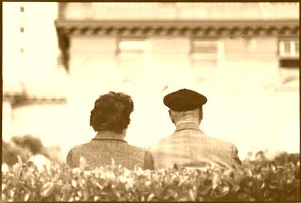
Temos uma visão muito pobre do passado, do que são nossos ancestrais.
Os(as) verdadeiros (as) construtores(as) dos monumentos de pedra que intrigam a humanidade, ainda são desconhecidos, mesmo com as explicações simplistas e postivistas dos que ainda se arvoram donos do saber, que julgam que suas teses são verdades que podem se sobrepor a realidade da existência.
Estamos querendo analisar o passado com olhos do presente, o passado tinha outros paradigmas, outra percepção da realidade.
Um jarro que tinha azeite não era só um vaso que tinha azeite como hoje uma lata de azeite numa mesa é prá nós.
Tudo tinha outra textura, outra época, temos que tomar cuidado para não embarcar no Helmman's Airlines e fazer uma leitura cinematográfica do passado.
Tem gente que crê mesmo que o passado é como Xena e Hércules mostram e que magia é o que Charmed "revela".
São até interessantes e muito bons tais seriados, antes que alguém venha em sua defesa, estou apenas citando como exemplo.
Legais, ótimos, bem feitos, mas são leituras de nossa época de uma época que era completamente diferente.
Os tempos mudam; mesmo recentemente.
Pensem como era sobreviver na Idade Média, pestes, ladrões nas estradas, senhores feudais temíveis, padres em suas diligências contra a "heresia" e o "demônio" com livre trânsito para acusar quem quisessem e não apenas matar, mas torturar de forma atrós quem fosse acusado(a).
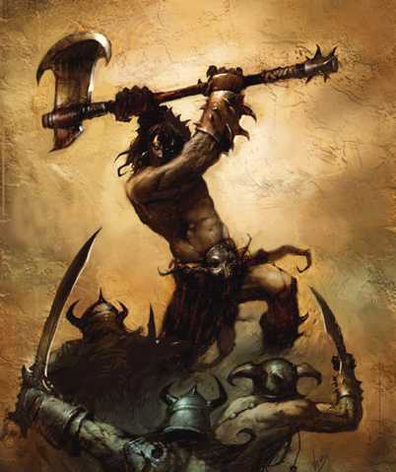
Os vencedores sobrevivem em maior número, os que perdem as batalhas de conquista só o fazem porque abrem mão de seus referenciais de vida.
Os que perdem as batalhas sobrevivem em corpo, mas sua história e sua continuidade exitencial lhes é negada, agora continuam para construir a realidade com os paradigmas dos vencedores.
Assim temos um mundo formado pelos referenciais dos vencedores das várias batalhas onde impérios mercantilistas foram conquistando e destruindo, quer completamente quer em parte, os povos nativos.
Quer os matando, quer os convertendo.
E isto continua acontecendo, agora , subjugados à miséria que lhes foi imposta, são presas fáceis para os que lá vão converte-los à fés que lhes são estranhas.
E é isto que ocorre agora, povos nativos, pagãos,sofrendo a subjugação, talvez mais atroz, agora que lhes escravizam as almas, lhes prometem paraísos futuros enquanto lhes roubam o que tem.
São outros seres humanos que estão fazendo isso, quer a violência de lhes negar sua tradição milenar, que a violência ainda mais terrível de lhes negar vida, terra, liberdade, pois a exploração e a morte de nativos é uma triste realidade em todo nosso continente.
Quem está destruindo vidas pelo lucro, que queima a floresta, que draga o rio, mata um rio inteiro para tirar minérios (há barcos que fazem isso, passam uma draga no fundo do rio e separam os minérios que querem e devolvem o "restolho" para o fundo do rio, pensem os nichos do fundo do rio que foram destruídos, isso está acontecendo aos montes agora. Estão MATANDO rios e ninguém nem liga...) tudo isso acontecendo é uma manifestação temível desta mesma sombra, seres humanos negam sua sensibilidade e destróem a vida em todas as formas em busca de lucro.
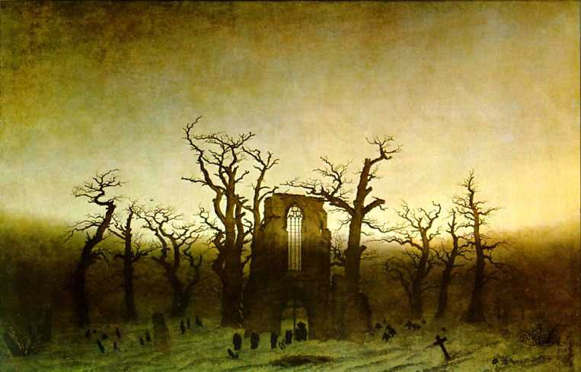
Por isso é muito importante resolver a Sombra, para não nos tornarmos partidários da destruição que este sistema propõe em várias estâncias.
Temos toda essa tremenda energia dentro de nós, temos forças ancestrais em nós que foram sábias e magnânimas, mas também temos forças ancestrais em nós que foram atrozes.
Por isso temos que harmonizar essas forças ancestrais em nós e uma parte da Sombra que falamos aqui é composta dessas forças ancestrais de tremendo poder, mas que podem nos deturpar com seus preconceituosos conselhos, podem usar toda sua habilidade para levar nossa percepçào a focar o "jeito" de ser de alguém que já viveu, em outra época, outro momento, quando o desafio é sermos nós, entes singulares e vivermos do NOSSO jeito.
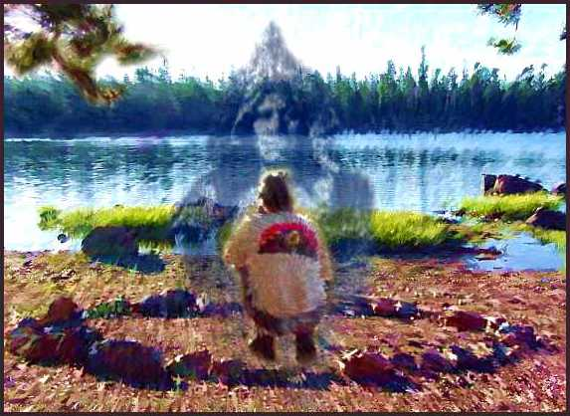
(continua)
Nuvem que passa

A Questão Das Sombras

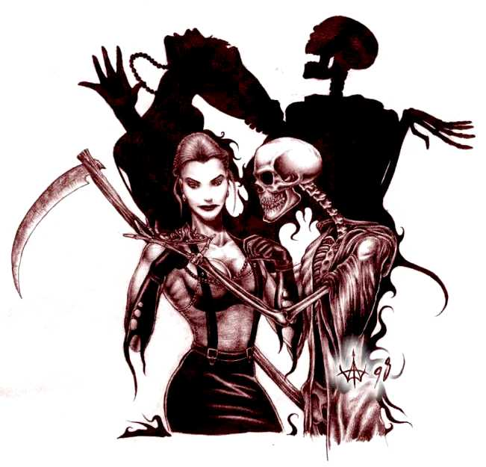

Guerrero/ Nuvem que passa
Um monte de gente vive preso a seus antepassados interiores e nem sabe.
Seus antepassados interiores lhe ditam como agir, como fazer tudo em sua vida e o "nós mesmos" é apenas um vozinha ainda frágil em nosso interior, por falta de uso, quase não é ouvida.
Mas é essa voz ainda nascente que é a única coisa que somos e se lhe dermos atenção, se começarmos a ser mais "nós mesmos" do que "o que fizeram de nós" vamos ampliar muito essa singular presença.
Temos que tomar muito cuidado para não sermos marionetes nas mãos das forças ancestrais que trazemos em nós.
Podemos ser uma vasta janela, pela qual nossos ancestrais masculinos e femininos espiam para a existência, mas não podemos ser fantoches manipulados pelas lutas e batalhas que quem nos antecedeu criou.
Somos livres para gerar um mundo novo e neste sentido precisamos de energia e de coragem.
A tremenda força que vem da Sombra pode ser usada , pode ser canalizada para este tremendo propósito, gerar uma nova realidade existencial para nós.
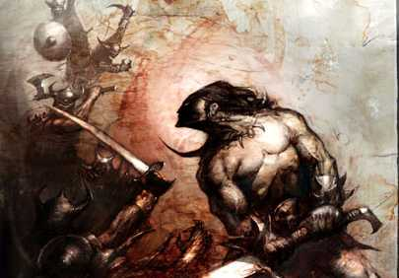
Isso é magia pura, parar de tentar mudar o mundo e mudarmos de mundo.
A sutileza da ARTE é que quem está ao nosso lado, pouco ou nada deve perceber disso.
Se estiverem mesmo entendendo o que estou escrevendo aqui verão que a proposta de "mudar de mundo" passa por mudar nossa relação com o mundo a nossa volta.
A forma pela qual nos relacionamos com o mundo a nossa volta revela muito se estamos mesmo prontos(as) ou nào para trabalhar nossa SOmbra.
Se tu és agressivo(a) responde no soco com as pessoas , mesmo que sejam só algumas, se tudo te irrita, se tem vontade de agredir pessoas, tudo isso indica uma personalidade que está precisando se trabalhar antes de ir ao encontro da Sombra.
A Sombra é para ser visitada quando já resolvemos estes lados mais superficiais nossos.
Podemos dizer que estes conflitos são a "ponta do iceberg" que é a Sombra, resolve-los é gerar energias tremendas que serão fundamentais no processo de integração da Sombra.
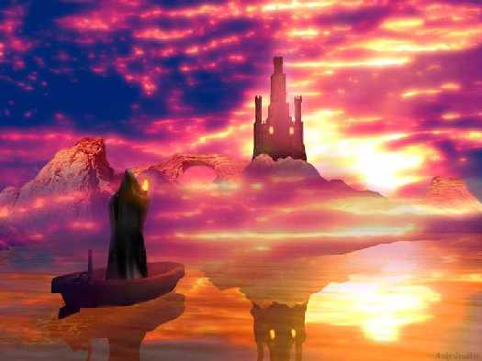
O xamanismo, em sua praticidade, levou os (as) xamãs a investigarem muito sobre o comportamento humano.
Descobriram algumas coisas úteis.
Quem melhor nos revela se tamos bem ou não?
Nossa família.
Lidar com nossa família e as pessoas próximas é o mais complicado.
Por que nos conhecem, porque sabem usar tons de voz, expressões, tudo que pode ir além das barreiras que sabemos ter com os "de fora".
Um Sifu me contou que lutadores de certos clãs no antigo Cantão quando tinham um oponente muito forte procuravam antes estudar o tom de voz da mãe deste. (na época era fácil isso, as famílias viviam juntas, numa mesma casa várias gerações )
O tom de voz da mãe atravessa as barreiras defensivas em nós porque o ouviamos como vibração, quando estávamos no útero.
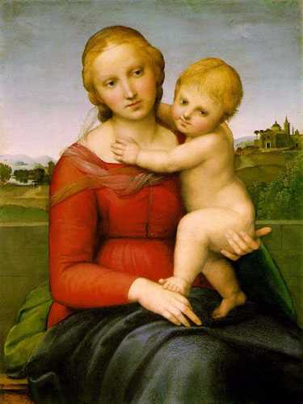
Assim é preciso a gente está bem tranquilo com a gente prá ter uma boa relação com a mãe e o pai, entender nossos ancestrais não quer dizer que cedemos e somos o que eles querem, significa que conseguimos harmonizar em nós a energia deles.
Se seus pais são crentes é claro que eles nunca vão ficar numa boa pelo fato de seres um (a) bruxo(a) mas podes evitar a crise agindo com equilibrio, agindo com uma esperteza que a sombra, quando integrada e bem trabalhada nos dá.
Eu sempre que posso passo uns dias perto da minha familia prá sacar como é importante ter resolvido isso.
Temos muita influências de nossos país.
Me parece que numa época isso gera certos atritos, quando cada um quer impor seu caminho.
A forma de lidar com isso precisa ser harmônica, quando conseguimos entender que nossos pais sempre querem o melhor prá gente, mas o melhor deles nem sempre é o nosso, a gente passa a respeitar aquela insistência que parece chata de nos "aconselharem" sobre certas coisas.
Um dos segredos para ir além dessas crises é ver, além da forma as vezes chata e insistente que apresentam suas propostas de vida, que ali está um desejo sincero de nos ajudar, ver que além da forma está uma chama de verdadeiro amor por nós, isto pode mudar tudo, é sutil, muito sutil compreender isso.
Especialmente nós da Bruxaria, vejam só o termo, imagine o que muitos dos pais e mães pensam quando veem que o (a) filho(a) tá envolvido com "bruxaria".
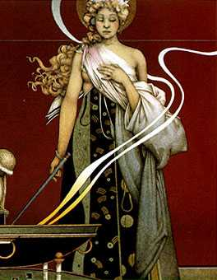
E tem gente que num show de insensibilidade, querem "sentir elementais", se dizem "unidos a Deusa" mas não sacam o quanto são agressivos (As) quando querem obrigar que os pais e outras pessoas "aceitem" que são "bruxos(as)".
Sério, dava prá rir se não fosse tão caótico o resultado.
Acham que eles vão entender como a gente entende o que é bruxaria?
Claro que não.
Eles passaram a vida sendo condicionados que o mal, o diabo, tudo que é de mais ruim tem chifres e tal, aí entra no quarto encontra o filho ou filha com um caldeirão, fogo aceso, imagem do diabo na parede.
Dá prá rir, mas prá cabeça deles é terrível, agora tem certeza que o próximo passo é algo muito ruim e é claro que vão brigar de unhas e dentes para que "saiam dessa".
E qualquer zica que acontecer na área, culpa de quem?
Então quando a gente tá falando de resolver nossas energias ancestrais o primeiro passo é não dar bobeira e viver em crise com os pais é ir com calma , é explicar o que dá prá explicar, mostrar que a bruxaria não vai te fazer mal, não vai te levar a ser um(a) "louco"(a), um(a) "drogado" (a), que são esses os medos que pintam nas cabeças de quem foi criado numa sociedade cristã e descobre que o(a) filho(a) ou cre em Deus chifrudo, usa caldeirão e se diz pagão.
Bom senso e canja de galinha não faz mal a ninguém (quem for vegetariano (a) tira a galinha da canja e faz uma sopa de legumes)
Engraçado que tem gente que acha que tem um ritual para lidar com a sombra, até tem, vou passar mais a frente, mas o primeiro passo é o ritual do dia a dia,o mais forte, pode ter certeza que é o mais poderoso.
Se harmonizar com seus ancestrais que tão aí, vivos, seus pais.
Este é um desafio verdadeiro com o qual não dá prá se enganar, ou dá certo ou não dá.
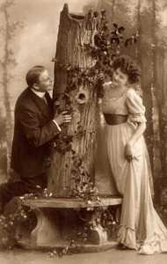
Por que tu podes fazer um rito todo pomposo para seus ancestrais, viajar que conseguiu harmonizar essa energia e ficar nessa, mas o fato de estar numa sintonia mais fina com sua familia imediata é algo que ou é real ou não, sem fantasia.
Tem muito de vaidade em toda crise com os pais, quando a gente controla a importância pessoal e a vaidade e consegue estabelecer uma relação harmônica com os pais, tivemos que nos trabalhar muito, para falar certas coisas, não falar outras tantas, tudo isso reflete na nossa energia interior e na nossa VONTADE, então fique claro que trabalhar harmonia com os pais é um trabalho mágico de verdade, que gera energia e mexe mesmo com a realidade de nossa existência, é um fato.
Temos que cuidar bem da nossa energia ancestral, na magia sabemos que o poder da energia ancestral deve estar em harmonia prá gente trabalhar completamente a sombra.
E agora vamos ao rito, um rito prá ser feito quando a gente já trabalhou esta harmonia com o nossos pais.
Esse gerar harmonia com os pais não deve ser forçado, deve ser "cultivado", sem pressa, com tranquilidade, deixar atos, momentos irem semeando este novo estilo de relação.
Estou falando de uma magia que tem o espírito das árvores e tudo que tem o espírito das árvores é assim, lento, mas profundo.
Não é amanhã fazer um discurso ou hoje mesmo sair correndo, acordar todo mundo ou invadir a sala de TV e dizer : "daqui prá frente, tudo vai ser diferente" risos...
É sutil, é se tocar todo dia de não "reagir" apenas, mas procurar gerar outro clima na relação, coisa que vão ver como as vezes é dificil, pois ninguém tá dizendo que pai e mãe as vezes não são muito chatos.
Só estamos descobrindo que a gente também as vezes é muiiiiito chato.
Então dá prá ser mais compreensivo com pessoas que foram educadas noutro século, noutro milênio.
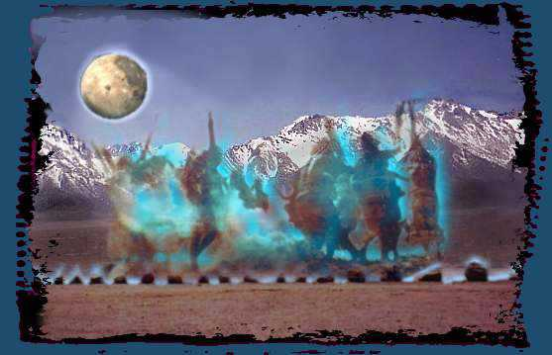
(continua)
Nuvem que passa

A Questão Das Sombras

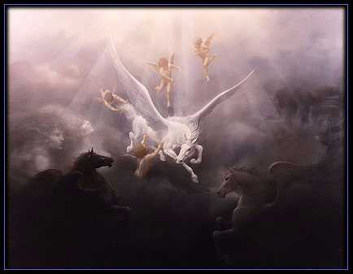

Guerrero/ Nuvem que passa
Feito esse primeiro rito, prático, real, efetivo de se resolver com os ancestrais imediatos, que te deram o dom da vida, sem eles não estarias aqui, vamos ao mais profundo: nos resolvermos com nossos ancestrais remotos, com a força tremenda das linhagens feminina e masculina que vem de além das névoas da manhã do tempo e espaço e que chega em nós.
Já sentiram isso?
Há dois filamentos de energia que saem de nós, que brotam em cada gene, que mergulham na ancestralidade humana, indo para antes da história, antes do mito, antes da lenda...
Somos a manifestação de todo esse poder.
Ser pagão(ã) é lembrar disso.
Não somos crias de um deus, somos emanções da ETERNIDADE.
Sondas avançadas de consciência, vivendo a ETERNIDADE.
ELA, vive em nós, nossa consciência é DELA, vem DELA, um dia voltará para ELA.
Enriquecemos a consciência DELA, pelo maravilhoso mistério do Existir.
Podemos realizar esse trabalho de harmonização da nossa ancestralidade com um rito, um rito simples.
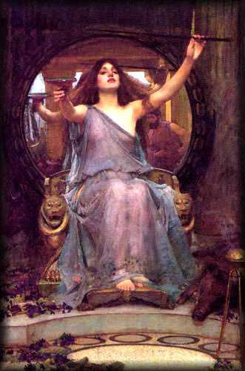
Rito de harmonização com nossos ancestrais femininos e masculinos:
Um lugar tranquilo, certifique-se que não vai ser interrompido, de preferência a noite, vamos olhar para as cavernas gêmeas que trazemos em nós, uma caverna tem em si toda nossa ancestralidade feminina, outra toda nossa ancestralidade masculina.
Abrir o círculo, posicionar as quatro energias dos quadrantes.
Sentir as quatro colunas de energia nos quatro cantos do círculo, eu gosto de mentalizar os quatro poderes (terra, água fogo e ar) como vastas colunas do Elemento, vindo do Infinito e entrando até as profundezas da Terra.
Depois me foco como o ponto no centro do quadrado e do círculo.
Me sinto então indo para outra realidade, como numa pirâmide, os quatro cantos me apóiam e sou o ponto que vai para o alto da pirâmide.
Ao chegar ao alto o poder do círculo, que realizou a quadratura nos quatro pilares de energia se manifestam me apoiando para que possa então sentir a energia da Deusa, a Fonte de onde tudo emana e para onde tudo volta.
Ela se manifesta como uma constante brisa que sopra trazendo fina e sutil energia.
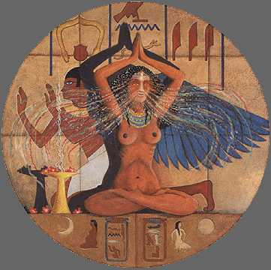
Deixe que os atributos tranquilos da Deusa lhe impregnem o ser e permita te sentires o mais profundamente tu mesmo.
O que tens de mais singular, mais teu, aquilo que é mesmo tua essência, deixe que se apresente aqui.
Nesta energia sutil evocar a presença de seus antepassados masculinos, depois das antepadassadas femininas e se harmonizar com eles.
"Eu vos chamo além do tempo e do espaço, na beirada desse círculo mágico, vós, todos meus antepassados masculinos.
Eu sou o(a) que está aqui agora.
Meus olhos são, por vezes, janelas por onde olham para a existência.
Mas meus braços e minhas mãos, meu coração e meus pés minha língua e meu destino me pertencem, sou o (a) novo(a), sou quem está aqui agora, ficarei sempre grato(a) por seus conselhos e ajuda em momentos de grande necessidade, mas me respeitem e permitam que eu construa sabia e livremente minha vida. "
"Eu vos chamo além do tempo e do espaço, na beirada desse círculo mágico, vós, todas minhas antepassadas femininas.
Eu sou o (a) que está aqui , agora.
Meus olhos são, por vezes, janelas por onde olham para a existência.
Mas meus braços e minhas mãos, meu coração e meus pés, minha língua e meu destino me pertencem, sou o (a) novo(a), sou quem está aqui agora, ficarei sempre grato(a) por seus conselhos e ajuda em momentos de grande necessidade, mas me respeitem e permitam que eu construa sabia e livremente minha vida" .
Se encerra o ritual pedindo que cada poder que ali se apresentou retorne de onde veio, que o equilíbrio entre os mundos se restabeleça e faça sua forma pessoal de fechar o círculo.
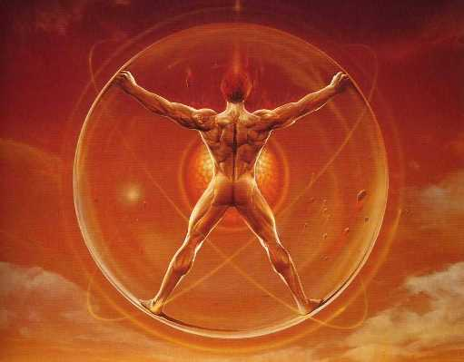
Esse rito é muito profundo, se feito com uma preparação legal, num momento adequado, que a gente deve prestar atenção, tipo lunação, hora do dia, cada hora tem uma regência planetária. A gente pode alcançar um estado de muita harmonia com asforças ancestrais em nós.
Isso é trabalhar a Sombra também, como disse acima temos poderosas forças que estão em nós, até a nível físico, em nossos genes.
Percebem que quando falamos a abordagem dos bruxos(as) e xamãs não tem nada a ver com a cristista não é que a gente está sendo radical, brigando e tal, é que não tem mesmo.
No paganismo a gente vai as questões com outro estado de espírito.
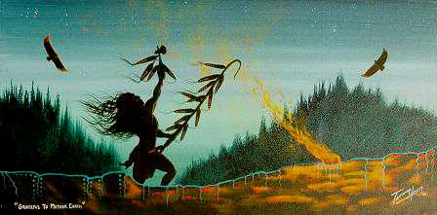
Sem medo, não somos pecadores com medo de um pai psicológico que pode nos condenar a infernos, castigar.
O que temos em nós são vivências e toda vivência plena tem seu valor.
No paganismo temos outra realidade, vamos ao encontro da Deusa, de quem fomos apartados, como o galho quebrado da árvore vai sequioso à terra.
Já viram dessas plantas que a gente tira um galho, põe na terra e ele brota e se torna nova árvore?
Pois este me parece nosso caminho agora.
Um galho que se torna promessa de nova árvore.
Que vai puxar da terra uma certeza de vida e então, o galho realiza uma magia profunda, se torna árvore.
Nós fomos podados da árvore da vida por um sistema tolo, que nos alienou de nós mesmos, que nos condicinou a chamar de realidade uma descrição de mundo totalmente tacanha.
Mas como galhos ainda com a VIDA podemos ousar nos conectar a DEUSA, a ELA, a TERRA e como árvores plenas renascermos.
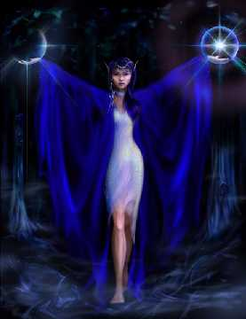
E resolver a Sombra, integrá-la é parte dessse trabalho, pois é a Sombra que ficará sob a Terra e que se transmutará de parte, de galho partido, em raiz...
A magia da Sombra resolvida, dá chances ao galho que ia secar e ser queimado em algum forno da sociedade industrial, em tornar-se nova e vigorosa árvore.
Que tal magia se realize em nós...
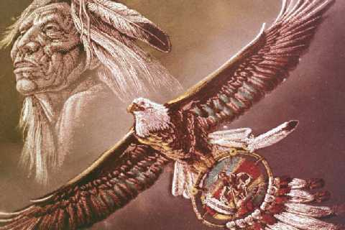
Nuvem que passa

